Вести с Недели истории

Конференция

« Наши земляки в Великой Отечественной войне»

9 февраля в Новотравнинской школе в рамках Недели истории проведена конференция «Наши земляки в Великой Отечественной войне». Ребята 5- 8 классов ещё раз прикоснулись к подвигам своих односельчан.
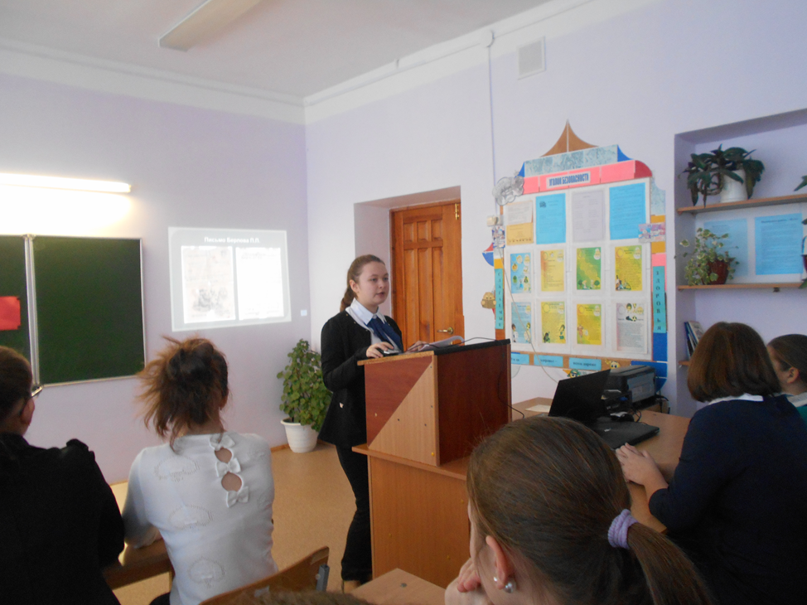
История одной медали…
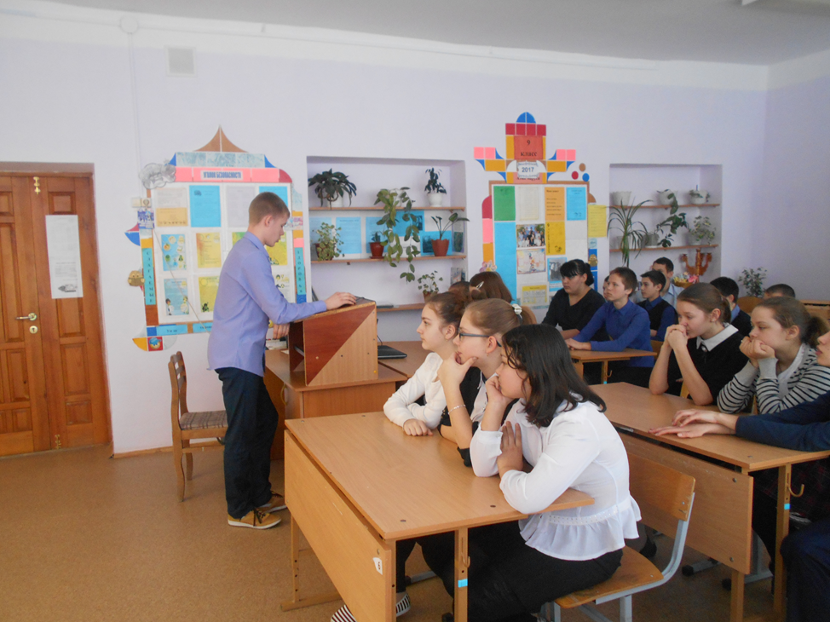
Мой прадед…



